|  |
| --- |
| Universidad Privada Boliviana |
| **Desarrollo de un sistema bioingenieril para la producción de micro plásticos biodegradables a partir de residuos orgánicos mediante bacterias modificadas genéticamente** |
| Tesis de Grado para obtener el título de Bioingeniería en Recursos Naturales |

|  |
| --- |
| Presenta: Eleazar Mario Guerrero Charcas Directora de tesis: Dra. Sandra Ibáñez  14-5-2025 |

# **Tarea tema 3: Documentación**

Nombre: Eleazar Mario Guerrero Charcas Código: 85583 Fecha: 14/05/2025

Estructura de Tesis Académica

Crear un mockup tesis (portada, índice, resumen, capítulos, bibliografía).

Incluir tablas, imágenes y referencias cruzadas.

Insertar un índice automático y numeración de capítulos.

Aplicar estilos coherentes.

**INDICE**

**Tarea tema 3: Documentación** 1

**1. Introducción** 4

**2. Fundamento teórico** 4

**2.1.** **Contaminación por microplásticos**: fuentes, efectos ambientales y humanos. 4

**2.2.** **Bioplásticos y PHAs**: estructura, propiedades fisicoquímicas, ventajas frente a los plásticos convencionales. 4

**2.3.** **Bacterias productoras de PHA**: géneros como *Cupriavidus necator*, *Pseudomonas*, *Bacillus*. 4

**2.4.** **Ingeniería genética en bacterias**: técnicas básicas (CRISPR, plásmidos), rutas metabólicas para la producción de PHA. 4

**3. Metodología propuesta** 4

**3.1.** **Selección de residuos orgánicos locales (ej. residuos agrícolas, cáscaras, aceites usados).** 4

**3.2.** **Cultivo y evaluación de bacterias en condiciones controladas.** 4

**3.3.** **Estrategias de modificación genética para mejorar la ruta de síntesis de PHA.** 4

**3.4.** **Parámetros a optimizar: pH, temperatura, tiempo de fermentación, concentración de carbono.** 4

**3.5.** **Criterios para evaluar rendimiento (g/L de PHA, eficiencia de conversión de carbono, etc.).** 4

**4. Diseño del sistema bioingenieril** 5

**4.1.** **Diagrama esquemático del proceso completo: entrada de residuos → fermentación → extracción de PHA.** 5

**4.2.** **Diseño conceptual de un biorreactor tipo batch o fed-batch.** 5

**4.3.** **Especificaciones básicas del sistema (volumen, materiales, sensores).** 5

**4.4.** **Representación gráfica del flujo de nutrientes y productos.** 5

**5. Impacto ambiental y proyección del sistema** 5

**5.1.** **Comparación entre el impacto de PHA vs. microplásticos convencionales.** 5

**5.2.** **Reducción de residuos orgánicos mediante valorización.** 5

**5.3.** **Potencial de implementación en comunidades locales, industrias o zonas rurales.** 5

**5.4.** **Evaluación preliminar de costos y escalabilidad.** 5

**6. Conclusiones y recomendaciones** 5

**6.1.** **Viabilidad del sistema propuesto.** 5

**6.2.** **Limitaciones técnicas y posibles mejoras.** 5

**6.3.** **Recomendaciones para estudios futuros: pruebas piloto, análisis de vida útil, estudios de biodegradación en condiciones reales.** 5

**Bibliografía** 5

**Resumen**

En esta tesis se propone el diseño de un sistema bioingenieril para la producción de micro plásticos biodegradables utilizando bacterias modificadas genéticamente. El objetivo principal es aprovechar residuos orgánicos como fuente de carbono para la síntesis de polihidroxialcanoatos (PHA), un tipo de bioplástico con propiedades similares a los plásticos convencionales, pero con la ventaja de ser completamente biodegradables. Se plantea la modificación de cepas bacterianas para optimizar su rendimiento en la producción de PHA, así como la evaluación de diferentes condiciones de cultivo en un sistema fermentativo. Como parte del proyecto, se diseña un mockup de biorreactor y se ilustra el flujo general del proceso. Esta propuesta busca contribuir al desarrollo de soluciones sostenibles frente a la contaminación por plásticos tradicionales.

**Abstract**

This thesis proposes the design of a bioengineering system for the production of biodegradable microplastics using genetically modified bacteria. The main objective is to utilize organic waste as a carbon source for the synthesis of polyhydroxyalkanoates (PHA), a type of bioplastic with properties similar to conventional plastics but fully biodegradable. The project involves the genetic modification of bacterial strains to enhance their metabolic efficiency in PHA production, as well as the evaluation of different fermentation conditions. A mockup of a bioreactor is designed to illustrate the overall process flow. This proposal aims to contribute to the development of sustainable solutions to address plastic pollution.

# **1. Introducción**

La contaminación por plásticos, especialmente en su forma de micro plásticos, representa uno de los desafíos ambientales más urgentes del siglo XXI. Su persistencia en el medio ambiente, su capacidad de bioacumulación y su impacto en la salud humana y ecosistemas han motivado la búsqueda de alternativas sostenibles. En este contexto, la bioingeniería emerge como una disciplina clave para proponer soluciones innovadoras basadas en procesos biológicos. [1]

Una de las estrategias más prometedoras es el uso de bacterias para la producción de bioplásticos como los **polihidroxialcanoatos (PHA)**, polímeros biodegradables producidos naturalmente por ciertas especies microbianas. Estos bioplásticos pueden reemplazar parcialmente el uso de plásticos convencionales y, además, ser diseñados para descomponerse sin dejar residuos tóxicos. [2]

El presente trabajo tiene como objetivo el diseño conceptual de un sistema bioingenieril que permita producir micro plásticos biodegradables mediante bacterias modificadas genéticamente, utilizando residuos orgánicos como fuente de carbono. La propuesta incluye el análisis de cepas bacterianas, posibles modificaciones genéticas, condiciones de cultivo, y el diseño de un prototipo funcional en forma de mockup para ilustrar el proceso.

Esta investigación pretende aportar a la integración entre biotecnología, gestión de residuos y desarrollo sostenible, destacando el rol de la bioingeniería en la generación de soluciones tecnológicas frente a problemáticas ambientales contemporáneas.

# **2. Fundamento teórico**

* 1. **Contaminación por micro plásticos**: fuentes, efectos ambientales y humanos.
  2. **Bioplásticos y PHAs**: estructura, propiedades fisicoquímicas, ventajas frente a los plásticos convencionales.
  3. **Bacterias productoras de PHA**: géneros como Cupriavidus necator, Pseudomonas, Bacillus.
  4. **Ingeniería genética en bacterias**: técnicas básicas (CRISPR, plásmidos), rutas metabólicas para la producción de PHA.

# **3. Metodología propuesta**

* 1. **Selección de residuos orgánicos locales (ej. residuos agrícolas, cáscaras, aceites usados).**
  2. **Cultivo y evaluación de bacterias en condiciones controladas.**

**Tabla 1. Propiedades comparativas de plásticos**

| **Material** | **Biodegradabilidad** | **Fuente de carbono** | **Costo estimado (USD/kg)** |
| --- | --- | --- | --- |
| Polietileno (PE) | No | Derivados del petróleo | 1.0 |
| Polihidroxibutirato (PHB) | Sí | Residuos orgánicos | 3.5 |
| PLA | Parcial | Almidón de maíz | 2.5 |

* 1. **Estrategias de modificación genética para mejorar la ruta de síntesis de PHA.**
  2. **Parámetros a optimizar: pH, temperatura, tiempo de fermentación, concentración de carbono.**
  3. **Criterios para evaluar rendimiento (g/L de PHA, eficiencia de conversión de carbono, etc.).**

# **4. Diseño del sistema bioingenieril**

* 1. **Diagrama esquemático del proceso completo: entrada de residuos → fermentación → extracción de PHA.**

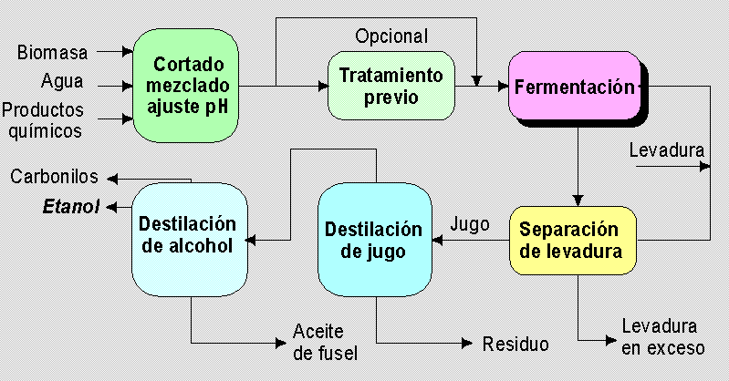

* 1. **Diseño conceptual de un biorreactor tipo batch o fed-batch.**

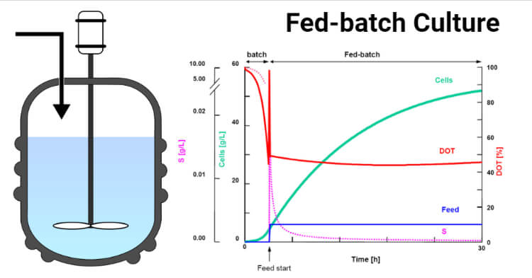

* 1. **Especificaciones básicas del sistema (volumen, materiales, sensores).**
  2. **Representación gráfica del flujo de nutrientes y productos.**

# **5. Impacto ambiental y proyección del sistema**

* 1. **Comparación entre el impacto de PHA vs. micro plásticos convencionales.**
  2. **Reducción de residuos orgánicos mediante valorización.**
  3. **Potencial de implementación en comunidades locales, industrias o zonas rurales.**
  4. **Evaluación preliminar de costos y escalabilidad.**

# **6. Conclusiones y recomendaciones**

* 1. **Viabilidad del sistema propuesto.**
  2. **Limitaciones técnicas y posibles mejoras.**
  3. **Recomendaciones para estudios futuros: pruebas piloto, análisis de vida útil, estudios de biodegradación en condiciones reales.**

# **Bibliografía**

1. Chen, G.-Q., & Jiang, X.-R. (2018). **Engineering microorganisms for improving polyhydroxyalkanoate biosynthesis**. Synthetic and Systems Biotechnology, 3(3), 183–194. https://doi.org/10.1016/j.synbio.2018.09.001
2. Koller, M., & Braunegg, G. (2015). **Bioplastics and their environmental and societal impact**. In M. Koller (Ed.), Bioplastics – Sustainable materials for building a sustainable future (pp. 1–34). MDPI. https://doi.org/10.3390/books978-3-03842-053-6
3. Sudesh, K., Abe, H., & Doi, Y. (2000). **Synthesis, structure and properties of polyhydroxyalkanoates: biological polyesters**. Progress in Polymer Science, 25(10), 1503–1555. https://doi.org/10.1016/S0079-6700(00)00035-6
4. Choi, J., & Lee, S. Y. (1999). **Factors affecting the economics of polyhydroxyalkanoate production by bacterial fermentation**. Applied Microbiology and Biotechnology, 51, 13–21. https://doi.org/10.1007/s002530051357
5. European Bioplastics. (2024). **Bioplastics market data 2023**. Recuperado de <https://www.european-bioplastics.org>
6. UNEP (Programa de las Naciones Unidas para el Medio Ambiente). (2021). **From Pollution to Solution: A global assessment of marine litter and plastic pollution**. https://www.unep.org/resources/pollution-solution-global-assessment-marine-litter-and-plastic-pollution
7. Madigan, M. T., Bender, K. S., Buckley, D. H., Sattley, W. M., & Stahl, D. A. (2018). Brock Biology of Microorganisms (15.ª ed.). Pearson.
8. Lee, S. Y., & Lee, Y. (2003). **Metabolic engineering of Escherichia coli for the production of polyhydroxyalkanoates**. Biotechnology and Bioengineering, 84(8), 842–847. https://doi.org/10.1002/bit.10866
9. Narancic, T., & O'Connor, K. E. (2019). **Plastic waste as a global challenge: Are biodegradable plastics the answer to the plastic waste problem?** Microbiology, 165(2), 129–137. https://doi.org/10.1099/mic.0.000749
10. Instituto Nacional de Tecnología Industrial (INTI). (2022). **Bioplásticos: innovación sustentable desde residuos orgánicos**. Recuperado de https://www.inti.gob.ar